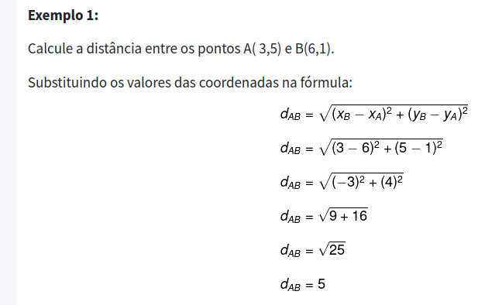
O Resultado do calculo acima é 5

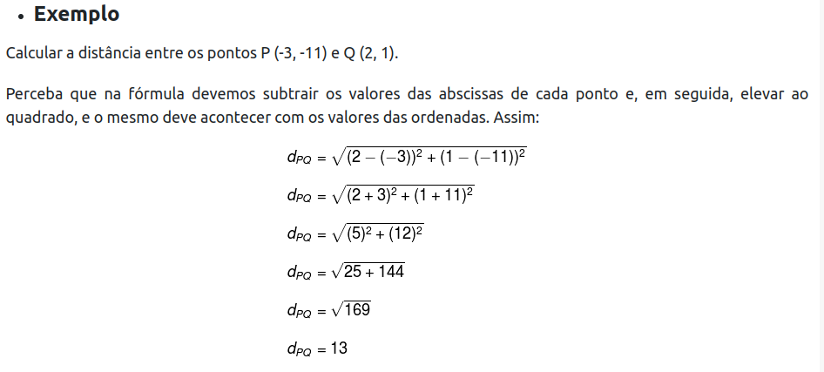
O Resultado do calculo acima é 13

Exemplo do video (-3, -1) – (3, 7) = 10

